Zabawy logopedyczne 09.04.2020 r.

- Każdego dnia powtarzamy ćwiczenia, można wykonywać ćwiczenia na przemian z ćwiczeniami z 26.03.2020 r. 31.03.2020 r., 02.04.2020 r, 07.04.2020 r.

- Gimnastyka narządów artykulacyjnych.

https://wordwall.net/pl/resource/1042834/logopedia/%c4%87wiczenia-logopedyczne-dla-dzieci

- Ćwiczenia oddechowe

https://wordwall.net/pl/resource/1283919/logopedia-%C4%87wiczenia-oddechowe

- Ćwiczenia ruchowe:
Losujemy karty, Rodzice czytają zadanie i wykonują razem z Dziećmi

https://wordwall.net/pl/resource/1357591/logopedia/gimnastyka-z-kartami-pani-moni

Zabawa ruchowa do słów piosenki:
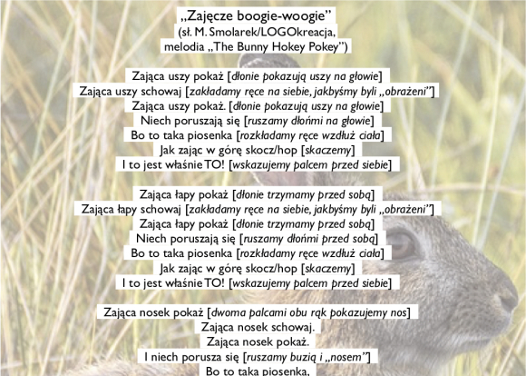

Po opanowaniu ruchów można ćwiczyć do piosenki
https://www.youtube.com/watch?v=X2HL2oR94Sw

Układamy puzzle

https://puzzlefactory.pl/pl/puzzle/graj/dla-dzieci/215804-%C5%82%C4%85ka-kwiat%C3%B3w

https://www.digipuzzle.net/kids/easter/puzzles/jigsaw.htm?language=english&linkback=../../../education/easter/index.htm

Pomaluj pisankę

https://www.digipuzzle.net/kids/easter/puzzles/draw.htm?language=english&linkback=../../../education/easter/index.htm
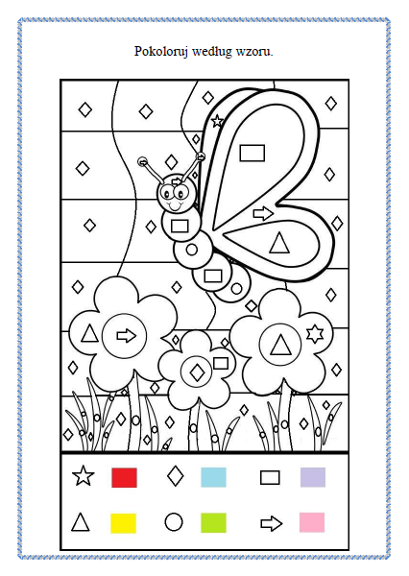

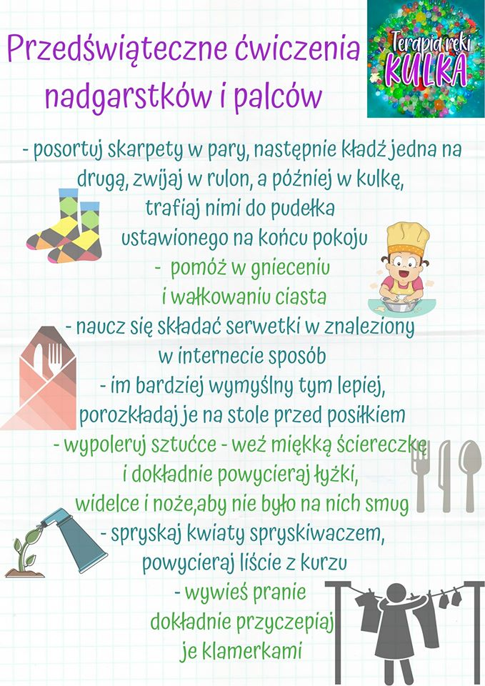

Zabawy w odrysowywanie. Na kartkach papieru układamy zabawki, klocki, figurki, dziecka zadaniem jest odrysowywanie cieni rzucanych przez przedmioty. Odrysowane figury można pokolorować. Ćwiczenie rozwija motorykę małą, kreatywność, wyobraźnię, skupienie, koncentrację na zadaniu.

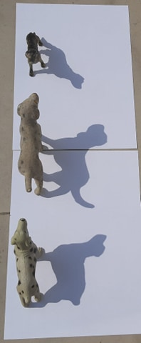

- Masażyki
- ŚLIMAK
Ślimak, ślimak, wystaw rogi, (Dziecko siedzi zwrócone do nas plecami lub leży na brzuchu. Rysujemy palcem na plecach dziecka spiralę.) dam ci sera na pierog. jak nie sera, to kapusty, (Wewnętrzną stroną dłoni zataczamy coraz większe koła na całych plecach.) od kapusty będziesz tłusty.

LIST DO BABCI
Kochana Babciu. (Dziecko siedzi zwrócone do nas plecami, masujemy jego plecy wygładzamy papier Piszemy palcem na plecach dziecka,)
KROPKA. (z wyczuciem naciskamy plecy w jednym miejscu.)
Pisze Ci, że (Kontynuujemy pisanie, mam w domu kotka.)
KROPKA. z (nów stawiamy kropkę.)
Kotek chodzi, (Kroczymy palcami,)
kotek skacze, („skaczemy”, opierając dłoń na przemian na przegubie i na plecach. )
kotek drapie, (Delikatnie drapiemy dziecko po plecach,)
kotek chrapie. (opieramy na nim głowę i udajemy chrapanie.)
Składamy list, (Krzyżujemy ręce dziecka,)
naklejamy znaczek (dotykamy jego czoła wewnętrzną stroną dłoni.)
i zanosimy na pocztę. (Bierzemy dziecko na ręce i spacerujemy z nim.)

IDZIE, IDZIE
Idzie, idzie stonoga, stonoga, stonoga, (Dziecko leży na brzuchu. Spacerujemy palcami po jego plecach – „dużymi krokami”.)
a tu... noga! (Chwytamy dziecko za nogę,)
Idzie, idzie malec, malec, malec, (wędrujemy po niej dwoma palcami w kierunku stopy, stawiając drobne kroczki.)
a tu... palec! (Chwytamy dziecko za palec,) Idzie, idzie koń, koń, koń, (delikatnie, lecz zdecydowanie, naciskamy jego plecy dłońmi zwiniętymi w pięści na przemian.)
a tu... dłoń! (Chwytamy dziecko za dłoń,)
Leci, leci sowa, sowa, sowa, (szybko muskamy jego rękę opuszkami palców,) a tu... głowa!

(Opracowane na podstawie: Bogdanowicz M., Przytulanki, czyli wierszyki na dziecięce masażyki)

